BÀI TẬP TUẦN 3
Xây dự ng hệ thố ng quả n lý thự việ n của một trường đại học 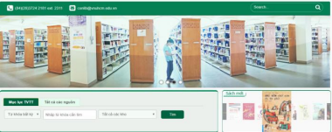
Hệ thống quản lý thư viện là một phần mềm giám sát và kiểm soát các hoạt động trong thư viện, hệ thống cung cấp cho người dùng thông tin đầy đủ về thư viện và các chức năng được thực hiện trong Thư viện. Hệ thống hoạt động trên mạng cục bộ của trường.
Sách trong thư viện được chia làm hai loại, sách in và sách điện tử • Đối với sách in:
− Hệ thống lưu trữ thông tin của các cuốn sách theo từng loại sách (ví dụ: sách kinh tế, sách tin học, …), với mỗi loại, hệ thống lưu thông tin Mã loại, tên loại, Mã giá sách. Mỗi loại sách gồm nhiều đầu sách, mỗi đầu sách được lưu trữ bởi các thông tin Mã đầu sách, tên đầu sách, tác giả, đơn giá, năm xuất bản, nhà xuất bản, số lượng bản in và thông tin tóm tắt nội dung.
• Sách điện tử:
− Hệ thống lưu dưới dạng tập tin, tên tập tin chính là Mã sách.
Hệ thống giúp độc giả có thể tìm sách theo nhiều tiêu chí khác nhau như tên loại sách, tên sách, tên tác giả, hoặc theo từ khóa, …
Độc giả là các giảng viên hoặc sinh viên của trường, để mượn sách hoặc đọc sách, các độc giả phải đăng ký tài khoản trong hệ thống thư viện, Mã tài khoản chính là Mã giảng viên hoặc Mã sinh viên. Khi cần mượn sách in thì độc giả phải đăng nhập vào hệ thống và thực hiện chức năng đăng ký
mượn sách, bao gồm các thông tin: Mã sách, tên sách, tác giả, ngày mượn, ngày trả, khi đăng ký thành công thì độc giả đến gặp thủ thư để nhận sách.
Đối với sách điện tử, độc giả cũng phải đăng nhập vào hệ thống để có thể tìm và đọc online trên mạng cục bộ của trường.
Hệ thống quản lý thư viện cung cấp chức năng giúp thủ thư có thể thêm sách mới, quản lý việc mượn và trả sách, thống kê sách đã cho mượn, số sách còn trong kho. Đối với sách điện tử, hệ thống có thể thống kê số lần truy cập, có thể đánh giá sách nào được yêu thích nhất.
Để duy trì hoạt động của thư viện, độc giả phải tuân thủ quy định về việc mượn và trả, nếu trễ hạn sẽ bị phạt, quy định phạt như sau: nếu số ngày trễ hạn <7 ngày thì phạt 5% đơn giá sách. Nếu từ 7 ngày đến 15 ngày thì phạt 10% giá sách, nếu trên 15 ngày thì phạt 20% giá sách.
Ngoài ra, người quản lý thư viện cũng yêu cầu hệ thống phải có giao diện thân thiện dễ sử dụng, chương trình chạy ổn định.
Bài làm
1. Yêu cầu chức năng
- Hệ thống cung cấp cho người dùng thông tin đầy đủ về thư viện và các chức năng được thực hiện trong Thư viện.
- Hệ thống lưu trữ thông tin của các cuốn sách theo từng loại sách (ví dụ: sách kinh tế, sách tin học, …), với mỗi loại, hệ thống lưu thông tin Mã loại, tên loại, Mã giá sách.
- Mỗi loại sách gồm nhiều đầu sách, mỗi đầu sách được lưu trữ bởi các thông tin Mã đầu sách, tên đầu sách, tác giả, đơn giá, năm xuất bản, nhà xuất bản, số lượng bản in và thông tin tóm tắt nội dung.
- Sách điện tử: Hệ thống lưu dưới dạng tập tin, tên tập tin chính là Mã sách.
- Hệ thống giúp độc giả có thể tìm sách theo nhiều tiêu chí khác nhau như tên loại sách, tên sách, tên tác giả, hoặc theo từ khóa, …
- Độc giả là các giảng viên hoặc sinh viên của trường, để mượn sách hoặc đọc sách, các độc giả phải đăng ký tài khoản trong hệ thống thư viện, Mã tài khoản chính là Mã giảng viên hoặc Mã sinh viên.
- Khi cần mượn sách in thì độc giả phải đăng nhập vào hệ thống và thực hiện chức năng đăng ký mượn sách, bao gồm các thông tin: Mã sách, tên sách, tác giả, ngày mượn, ngày trả, khi đăng ký thành công thì độc giả đến gặp thủ thư để nhận sách.
- Đối với sách điện tử, độc giả cũng phải đăng nhập vào hệ thống để có thể tìm và đọc online trên mạng cục bộ của trường.
- Hệ thống quản lý thư viện cung cấp chức năng giúp thủ thư có thể thêm sách mới, quản lý việc mượn và trả sách, thống kê sách đã cho mượn, số sách còn trong kho.
- Đối với sách điện tử, hệ thống có thể thống kê số lần truy cập, có thể đánh giá sách nào được yêu thích nhất.
2. Mô hình hóa yêu cầu chức năng, sử dụng sơ đồ use case.
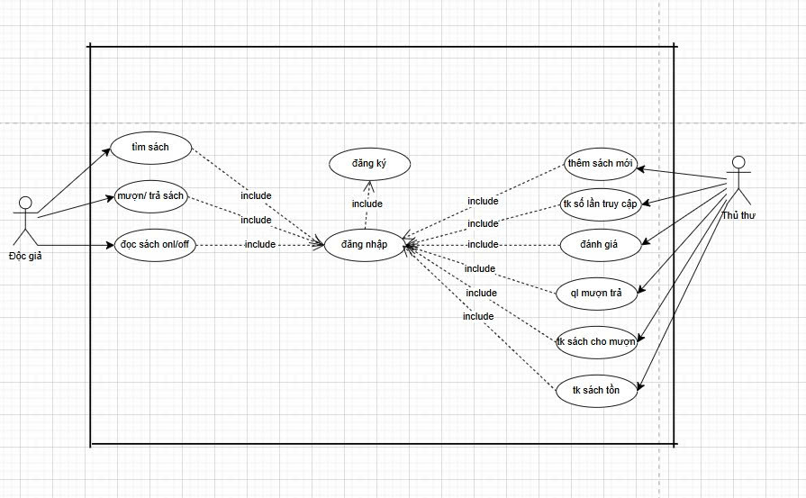
3. Yêu cầu phi chức năng
- Hệ thống hoạt động trên mạng cục bộ của trường.
- Giao diện thân thiện dễ sử dụng, chương trình chạy ổn định.
4. Quy tắc nghiệp vụ
- Độc giả phải tuân thủ quy định về việc mượn và trả, nếu trễ hạn sẽ bị phạt, quy định phạt như sau: nếu số ngày trễ hạn <7 ngày thì phạt 5% đơn giá sách. Nếu từ 7 ngày đến 15 ngày thì phạt 10% giá sách, nếu trên 15 ngày thì phạt 20% giá sách.
5. Quy trình nghiệp vụ
- Quy trình mượn sách in: "Khi cần mượn sách in thì độc giả phải đăng nhập vào hệ thống và thực hiện chức năng đăng ký mượn sách, bao gồm các thông tin: Mã sách, tên sách, tác giả, ngày mượn, ngày trả, khi đăng ký thành công thì độc giả đến gặp thủ thư để nhận sách."
- Quy trình đọc sách điện tử: "Đối với sách điện tử, độc giả cũng phải đăng nhập vào hệ thống để có thể tìm và đọc online trên mạng cục bộ của trường."
Bài 2. Viết đặc tả use case – mô hình hóa bằng Activity
Dựa vào case study 1: xây dựng hệ thống đăng ký học phần trực tuyến, viết đặc tả cho các use case của hệ thống: đăng nhập, tạo tài khoản, xem điểm, thay đổi lớp học phần, ứng với mỗi đặc tả.
Viết đặc tả use case
- Actors
Sinh viên: Đăng ký học phần, xem điểm, đổi lớp học phần.
Quản trị viên (Phòng đào tạo): Quản lý môn học, lớp học phần.
- Các Use Case & Đặc tả chi tiết
- Đăng nhập
Mã UC | UC1
Name | Đăng nhập
Summary | cho phép Sinh viên hoặc Quản trị viên (Phòng đào tạo) đăng nhập vào hệ thống bằng email và mật khẩu để sử dụng các chức năng tương ứng với vai trò.
Preconditions | 1. Người dùng đã có tài khoản hợp lệ trong hệ thống.  2. Hệ thống đang hoạt động ổn định.
Postconditions | 1. Người dùng đăng nhập thành công và được chuyển đến trang chính theo quyền hạn.  2. Hệ thống ghi log lần đăng nhập.
Primary Actor(s) | Sinh viên, Quản trị viên
Secondary Actor(s) | Hệ thống
Trigger | Người dùng truy cập trang đăng nhập của hệ thống.
Main Scenario | 1. Người dùng truy cập trang đăng nhập.  2. Hệ thống hiển thị form nhập email và mật khẩu.  3. Người dùng nhập thông tin và nhấn “Đăng nhập”.  4. Hệ thống kiểm tra thông tin đăng nhập.  5. Hệ thống xác thực quyền và chuyển tới giao diện phù hợp (Sinh viên/Quản trị).  6. Hệ thống hiển thị màn hình chính.
Extensions | 4a. Nếu thông tin sai: Hiển thị thông báo “email đăng nhập hoặc mật khẩu không đúng”.  4b. Nếu tài khoản bị khóa: Hiển thị thông báo “Tài khoản đã bị khóa, liên hệ quản trị viên”.
Open Issues | 1. Có nên bổ sung cơ chế xác thực 2 yếu tố (2FA)?

- Tạo tài khoản
Mã UC | UC2
Name | Tạo tài khoản
Summary | Sinh viên mới tạo tài khoản truy cập hệ thống đăng ký học phần.
Preconditions | 1. Sinh viên đã có mã số sinh viên hợp lệ từ phòng đào tạo.  2. Hệ thống hoạt động ổn định.
Postconditions | 1. Tài khoản được tạo thành công và lưu vào cơ sở dữ liệu.  2. Hệ thống gửi email xác thực tài khoản.
Primary Actor(s) | Sinh viên
Secondary Actor(s) | Email Service (gửi email xác thực)
Trigger | Sinh viên nhấn vào liên kết “Đăng ký tài khoản mới”.
Main Scenario | 1. Sinh viên truy cập trang đăng ký tài khoản.  2. Hệ thống hiển thị form nhập thông tin (MSSV, họ tên, email, mật khẩu).  3. Sinh viên nhập thông tin và nhấn “Tạo tài khoản”.  4. Hệ thống kiểm tra hợp lệ dữ liệu.  5. Hệ thống lưu thông tin vào database.  6. Hệ thống gửi email xác thực tài khoản.  7. Sinh viên mở email và bấm link xác thực.  8. Hệ thống kích hoạt tài khoản và thông báo thành công.
Extensions | 4a. Dữ liệu không hợp lệ (email sai, MSSV không tồn tại): Hiển thị lỗi cụ thể.  5a. MSSV hoặc email đã được đăng ký: Thông báo “Tài khoản đã tồn tại”.  6a. Gửi email thất bại: Yêu cầu thử lại hoặc liên hệ hỗ trợ.
Open Issues | 1. Có cần xác thực số điện thoại ngoài email không?

- Xem điểm
Mã UC | UC3
Name | Xem điểm
Summary | Sinh viên xem bảng điểm các học phần đã đăng ký và kết quả thi.
Preconditions | 1. Sinh viên đã có tài khoản và đăng nhập thành công.  2. Dữ liệu điểm đã được phòng đào tạo cập nhật.
Postconditions | 1. Bảng điểm hiển thị chính xác cho sinh viên.  2. Hệ thống ghi log thao tác xem điểm.
Primary Actor(s) | Sinh viên
Secondary Actor(s) | Bảng điểm
Trigger | Sinh viên chọn chức năng “Xem điểm” sau khi đăng nhập.
Main Scenario | 1. Sinh viên nhấn vào menu “Xem điểm”.  2. Hệ thống truy vấn cơ sở dữ liệu điểm.  3. Hệ thống hiển thị bảng điểm gồm: tên môn, điểm quá trình, điểm thi, điểm tổng kết.  4. Sinh viên có thể tải bảng điểm về (PDF/Excel).
Extensions | 2a. Chưa có dữ liệu điểm: Hiển thị “Chưa có điểm cho học kỳ này”.  4a. Nếu lỗi khi xuất file: Hiển thị thông báo “Không thể xuất dữ liệu, vui lòng thử lại”.
Open Issues | 1. Có cần bảo vệ file tải xuống bằng mật khẩu?

- Thay đổi lớp học phần
Mã UC | UC4
Name | Thay đổi lớp học phần
Summary | Sinh viên đổi lớp học phần đã đăng ký sang lớp khác nếu còn chỗ.
Preconditions | 1. Sinh viên đã đăng ký học phần.  2. Hệ thống còn chỗ trống ở lớp học phần muốn chuyển.
Postconditions | 1. Hệ thống cập nhật đăng ký lớp học phần mới.  2. Hệ thống ghi log thay đổi và gửi thông báo xác nhận.
Primary Actor(s) | Sinh viên
Secondary Actor(s) | Email Service (gửi thông báo)
Trigger | Sinh viên truy cập chức năng “Thay đổi lớp học phần”.
Main Scenario | 1. Sinh viên chọn môn học đã đăng ký.  2. Hệ thống hiển thị danh sách lớp học phần khác còn chỗ.  3. Sinh viên chọn lớp mới và xác nhận đổi.  4. Hệ thống kiểm tra điều kiện (còn chỗ, trùng lịch).  5. Hệ thống cập nhật thông tin đăng ký.  6. Hệ thống gửi email thông báo thay đổi.  7. Hệ thống hiển thị thông báo đổi lớp thành công.
Extensions | 2a. Không còn lớp nào trống: Hiển thị “Không còn lớp trống để đổi”.  4a. Lớp mới trùng lịch: Hiển thị “Lớp mới trùng lịch, không thể đổi”.  6a. Gửi email thất bại: Vẫn đổi lớp nhưng ghi log lỗi email.
Open Issues | 1. Có cần giới hạn số lần đổi lớp trong một học kỳ không?

Mô hình hóa bằng activity
- đăng nhập
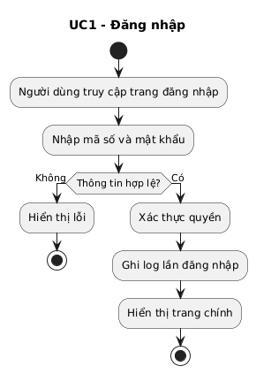
- tạo tài khoản

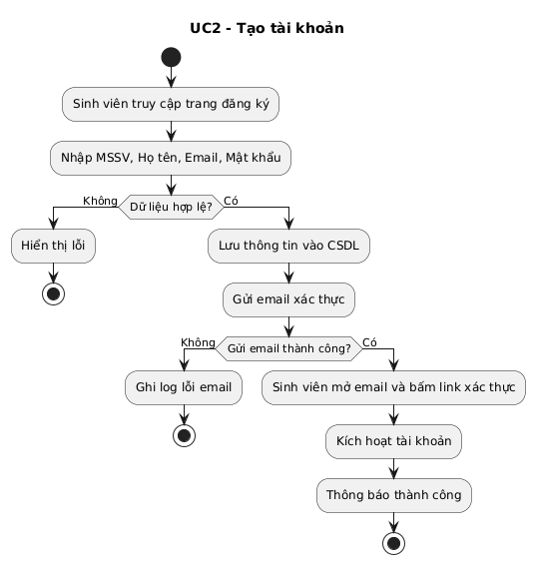
- xem điểm
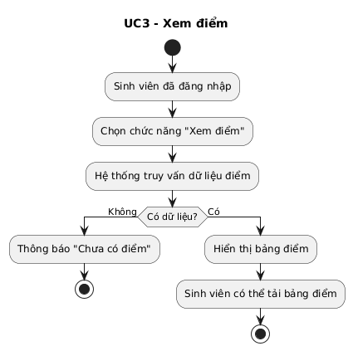
- thay đổi lớp học phần
